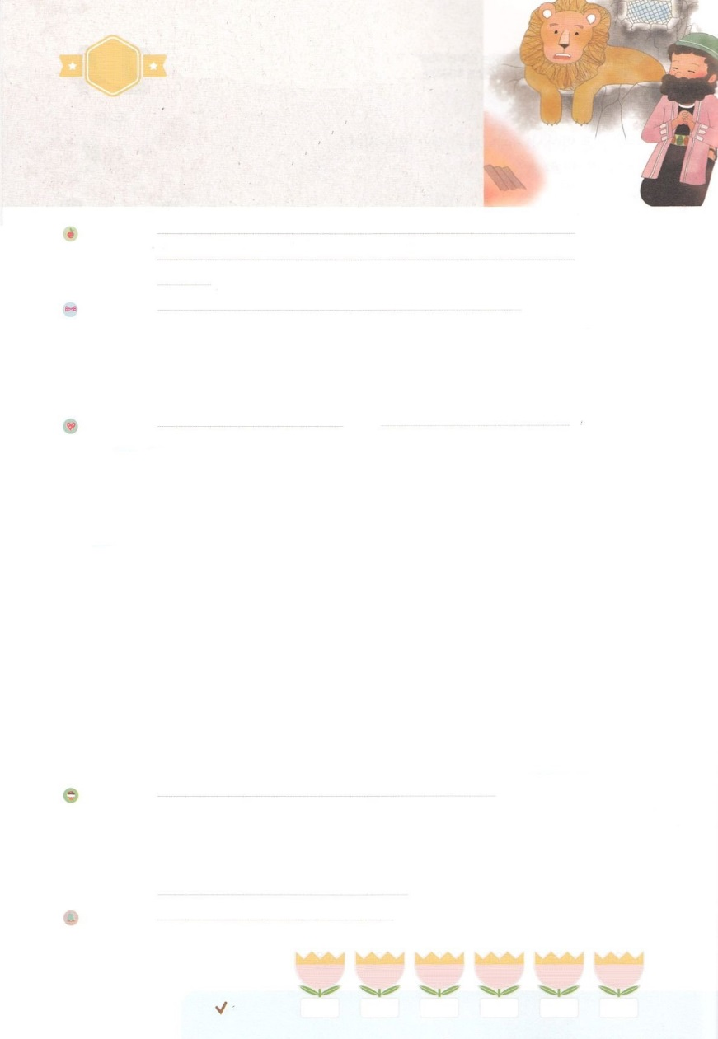
れいはいはさいこうのしゅくふく

まいにち
れいはい
わたしを あいしてくださる かみさまに
さいこうの えいこうを ささげましょう

じぞく

いのり しかいしゃ

しとしんじょう みんなで

さんび さんびか399ばん（さかえのおうにますしゅの）わたしたちのおいのり (2018ねんこどもさんび)

せいしょ ダニエル6:10

ダニエル6:10 ダニエルは、その文書の署名がされたことを知って自分の家に帰った。――彼の屋上の部屋の窓はエルサレムに向かってあいていた。――彼は、いつものように、日に三度、ひざまずき、彼の神の前に祈り、感謝していた。

みことば じぞく しかいしゃ

イスラエルの民が、神様を離れて偶像に仕えたために、彼らはバビロンの捕虜として連れて行かれました。バビロンのダリヨス王は、王以外にどんな神や人であっても、それに向かって祈る者はだれでも、獅子の穴に投げ込むという命令を出しました。ダニエルは、その事実を知ったあとも、エルサレムに向かって、窓を開け、いつものように、日に三度、ひざまずき、神様の前に祈り、感謝しました。ダニエルをねたんだ人たちが、王にダニエルを訴えました。そのため王の命令に従って、ダニエルは、獅子の穴に投げ込まれました。全能の神様は、獅子の穴に御使いを先に送ってくださり、獅子からダニエルを守ってくださいました。定刻祈りを持続していたダニエルを通して、バビロンの王と民も、神様をほめたたえるようになりました。
私たちも、ダニエルのように、毎日、時間をさだめて、神様に祈る人になりましょう。

いのり いっしょに おおきなこえで
いのりましょう

ちちなる かみさま、ありがとうございます！ わたしも ダニエルのように まいにち じかんを
さだめて かみさまに いのる ひとに なりますように。
イエス・キリストの おなまえに よって おいのりします。 アーメン

しゅのいのり いっしょに しゅのいのりを いのって れいはいを おえましょう

フォーラム きょうの みことばを きいて パパとママと はなしを しましょう

25日 26日 27日 28日 29日 30日

まいにち
チェックしよう げつよう かよう すいよう もくよう きんよう どよう
みことば あんしょう
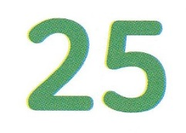
１３３とは、みことばを １にち ３かい ３かいずつ よめば
いっしゅうかんに おぼえることが できるという いみです。

あまくて ふしぎな かみさまの みことばを まいにち よみましょう。
よく みえる ところに はっておいて いっしゅうかん
くりかえし よんで みことばを おぼえましょう

あま～い
１３３

ダニエルは、その ぶんしょの
しょめいが されたことを しって
じぶんの いえに かえった。
――かれの おくじょうの へやの
まどは エルサレムに むかって
あいていた。――
かれは、いつもの ように、
ひに さんど、ひざまずき、
かれの かみの まえに いのり、
かんしゃしていた。

ダニエル６しょう１０せつの みことば

げつようび
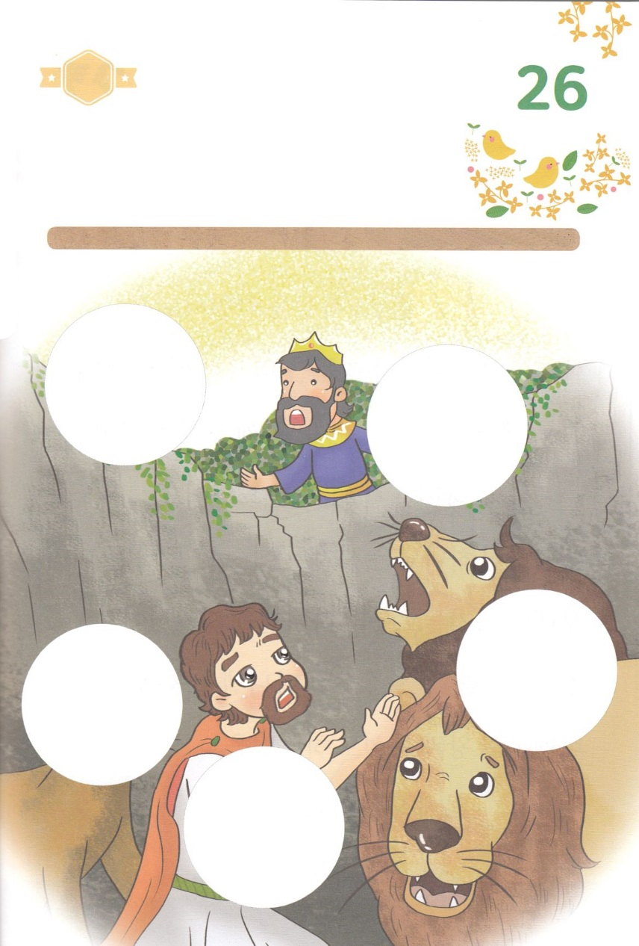
きりはりしよう

きって はりましょう

ダニエルの まちがっている ところを みつけようと いんぼうを
たくらむ ひとたちが いました。ダニエルは しぬことに なると
わかっていても かみさまに むかって いのりました。 そして
ししの あなに なげこまれました。 ダニエルは おうに じぶんを
すくって くださった かみさまを こくはくして いんぼうを たくらんだ
ものたちは ころされました。 したの あいている ところに あう
えを つぎの ページから みつけて はりましょう。

ちょき ちょき
はるところ

はるところ

はるところ

はるところ

はるところ

かようび
じゅんびする もの： はさみ のり つぎのページ
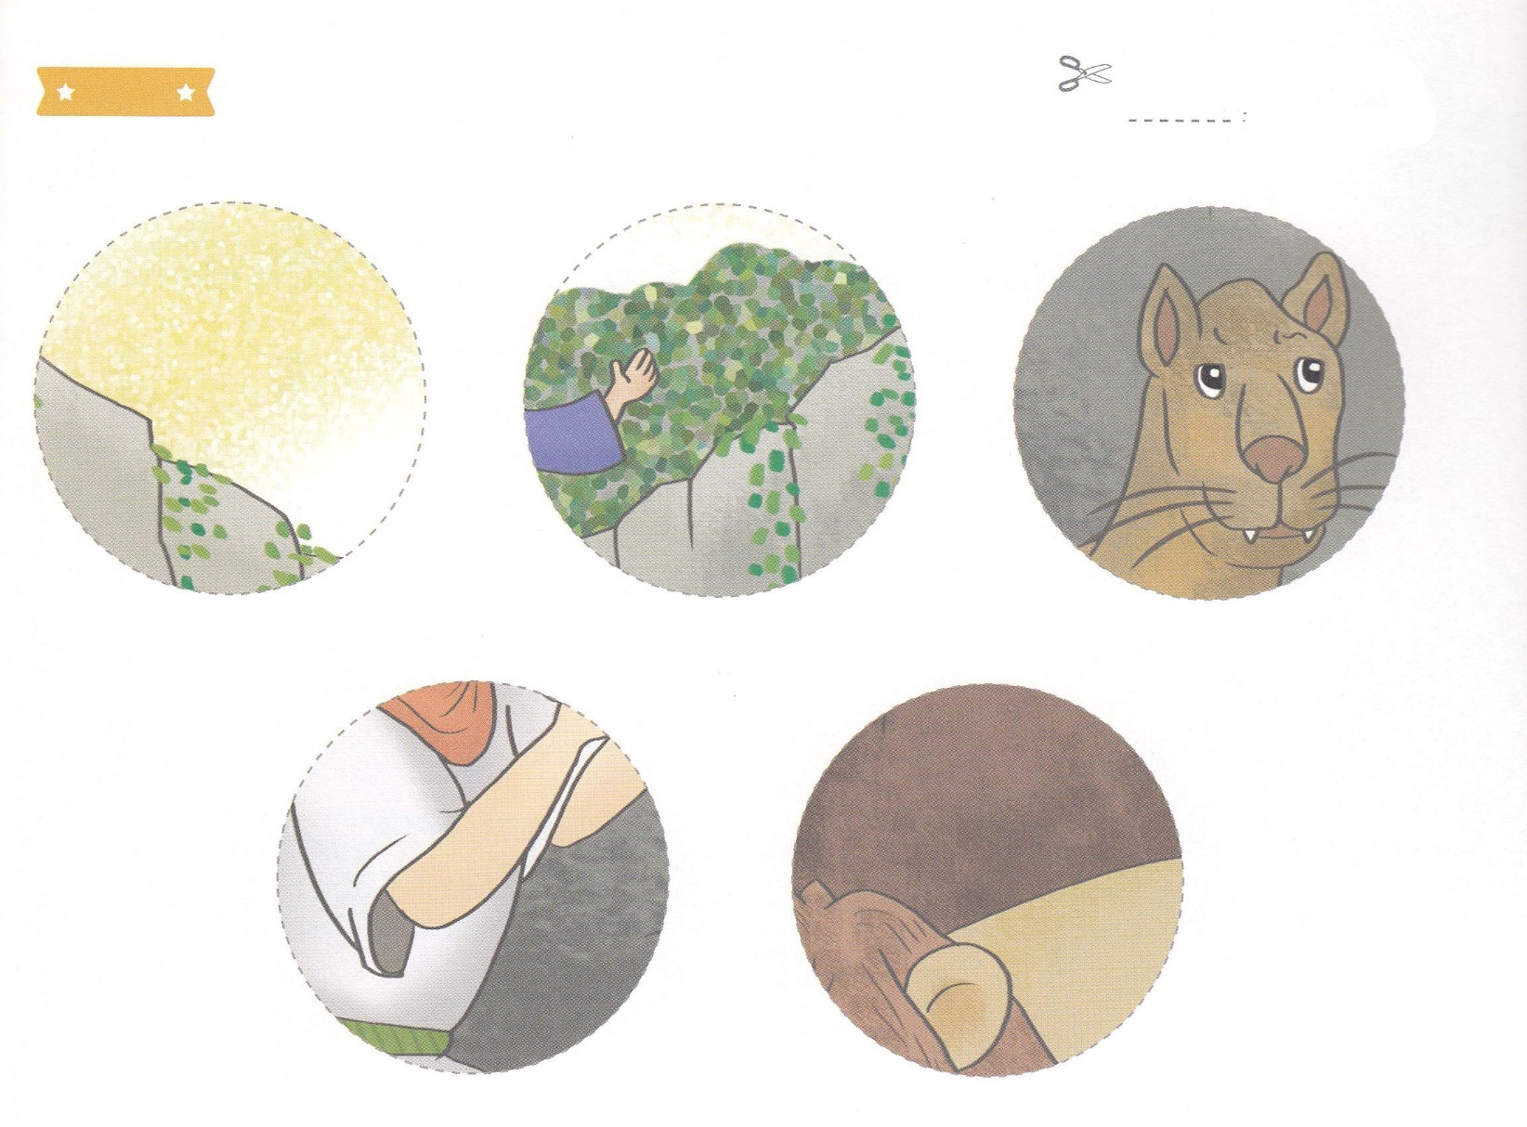
ふろく はさみで きりましょう

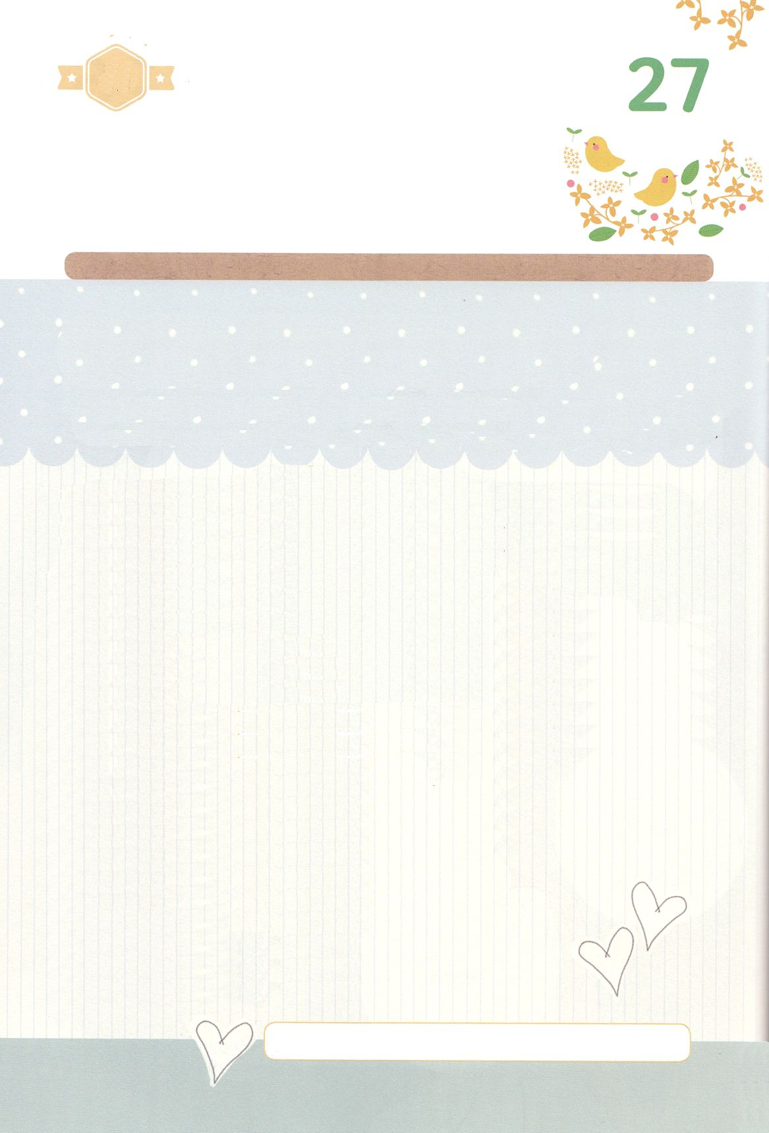
かくしんさがし
（ ダニエル ）は、そのじじつを しったあとも、
エルサレムに むかって、まどを あけ、いつものように、
ひに さんど、ひざまずき、（ かみさま )のまえに
( いのり )、( かんしゃ )しました。
ぜんのうの かみさまは、ししの あなに
( みつかい )を さきに おくってくださり、
ししから ダニエルを まもってくださいました。
ていこくいのりを ( じぞく )していた ダニエルを
とおして、バビロンの おうと たみも、
かみさまを （ ほめたたえる ）ようになりました。

ダニエル かみさま いのり かんしゃ みつかい
じぞく ほめたたえる
すいようび
かくしんの ないようを こころに きざみましょう

きょうも パパとママと いっしょに れいはいしましょう。
きょうの みことばで じゅうような たんごを もういちど
かんがえてみましょう。
したの （ ）に あう ことばを かきましょう。

はーい！
わたしです！
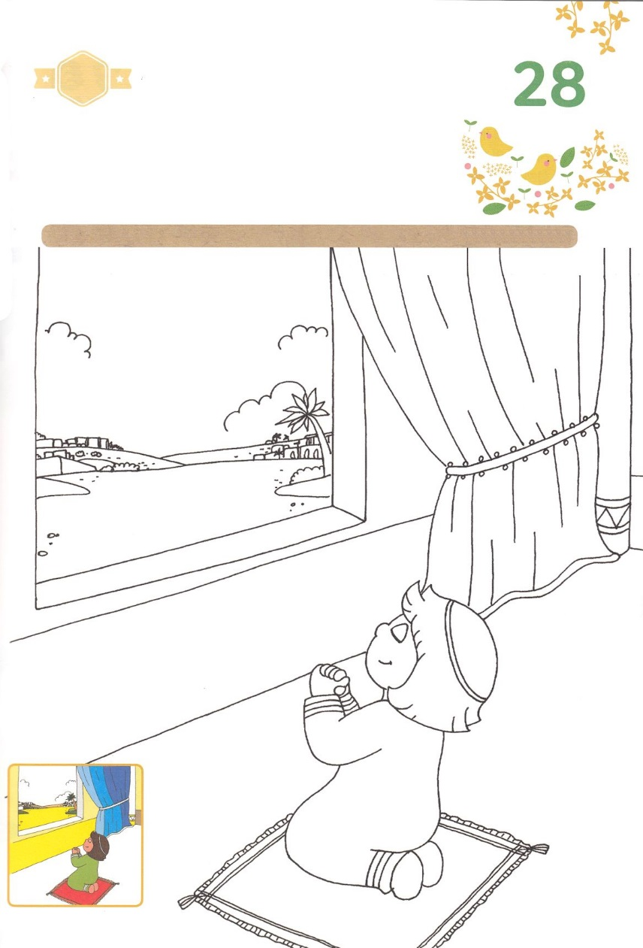
さがして いろをぬろう

かくれている えを みつけたり きれいに いろを
ぬったり しましょう

ただ かみさまを まちのぞんで こころを さだめていた ダニエルは
どんな じょうきょうに なっても いちにち さんど ていこくいのりを
じぞくしていました。 わたしも ダニエルのように いのりの ひとと
なりましょう。 いのる ひとに なりますようにと いのりながら
したの えに いろを ぬりましょう。

じゅんびするもの│いろを ぬる どうぐ

どこ？

もくようび
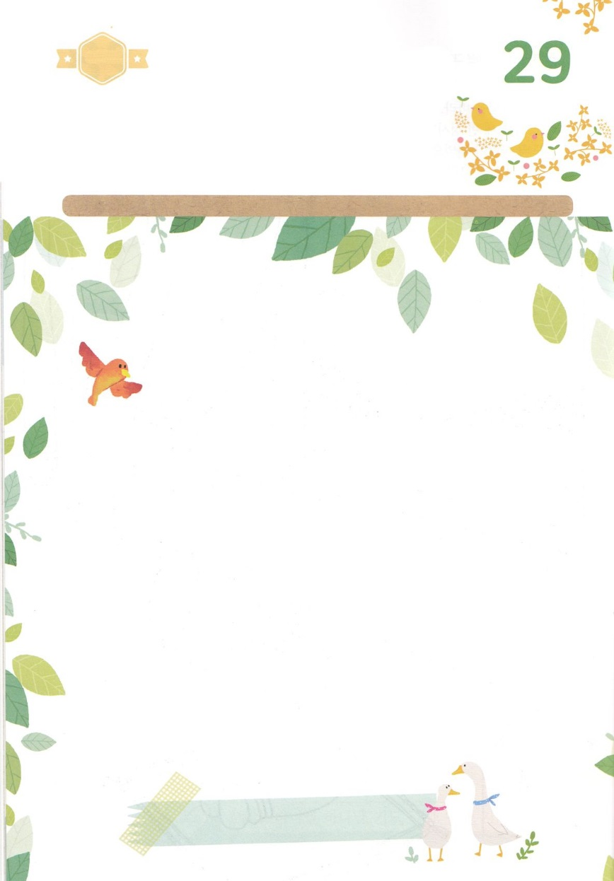
ひょうげんしよう
パパとママと いっしょに おはなしして
かみさまが よろこばれる かんがえ ことば こうどうを
えで ひょうげんしましょう。

わたしの かぞくは れいはいを して いのることが できる じかんを
いつに きめていますか。 いちばん しゅくふくされた じかんに
どんな こころで ともに いますか。 パパとママと はなしを して
えか じで ひょうげんしましょう。

ひそひそ
きんようび
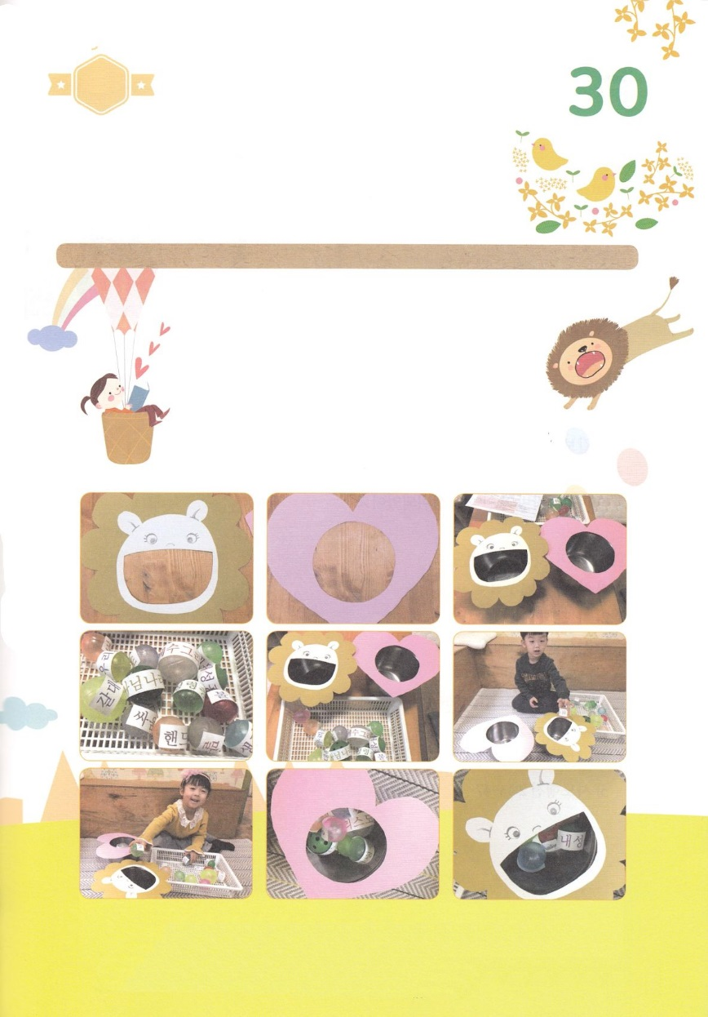
ワーク

たのしい ワークをして いっしゅうかんの みことばを
こころに きざみましょう

ししの あなでも ダニエルを まもられた かみさまを ほめたたえて
したの あそびを かぞくと いっしょに しましょう。

パッパ
パッパ

どようび

ししの くちから
わたしを まもられる かみさま

じゅんびするもの │ あつがみ いろえんぴつ
ボールプールようボール（かみでつくったボール） はさみ セロハンテープ、
はる もじ（みことば いのり でんどう せんきょう イエス・キリスト
かみのくに せいれいのみたし かんしゃ れいはい かぞく ふしんこう
カルデヤのウル わたしのかんがえ おかね せいこう ゲーム けんか などなど）

１．ししのくちと かみさまの こころを つくって いえに ある いれものの うえに はります
２．じを かいて ボールに はります
３．じを よんで ししのくちに いれるべきか かみさまの こころに いれるべきか
わけながら いれます

